|  |
| --- |
| г.Таганрог, ул. Петровская, 83  **🕿 (8634) 329-879**  [www.sudakov.travel](http://www.sudakov.travel)  e-mail: [sale@sudakov.travel](mailto:sale@sudakov.travel) |



Новогодняя сказка в Домбае!

**с 30.12.2019 по 02.01.2020**

***Приглашаем встретить Новый год в Теберде!!!***

***Выезд 30.12.2019 г.***

***из Таганрога в 20.00 (Автовокзал)***

***из Ростова-на-Дону в 22.00 (Автовокзал)***

***Выезд из Теберды (ОК «Теберда») 02.01.2020г. в 14.00***

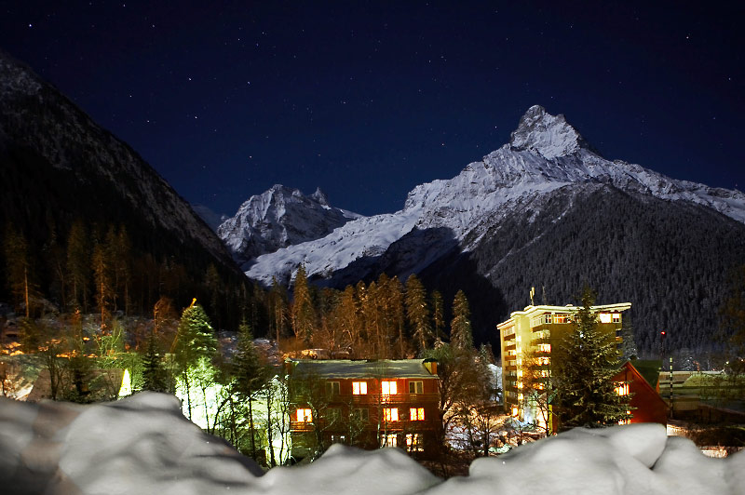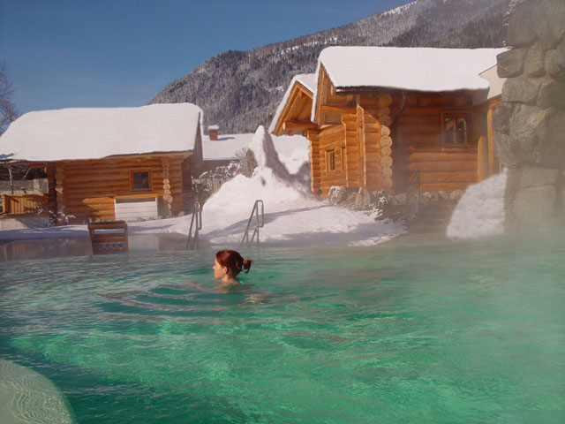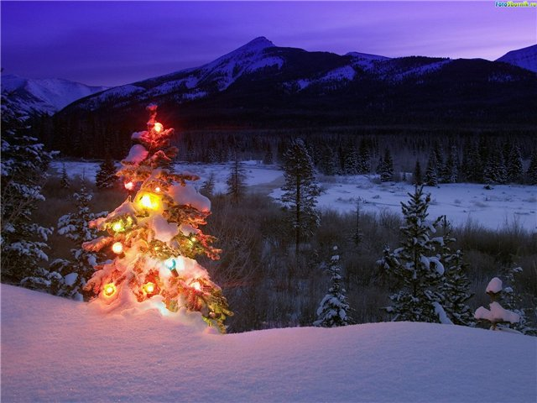

***Гостиница (эконом класса!!!) расположена в центре города-курорта Теберда на закрытой живописной территории. Спальный корпус оборудован 2-х, 3-х и 4-х местными номерами со всеми удобствами (санузел, душ с поддоном). В просторном холле размещены удобные кресла и установлен большой телевизор. Большая территория оздоровительного комплекса позволяет отдыхать, совершать прогулки и дышать великолепным Тебердинским воздухом. К территории комплекса примыкает озеро Кара-Кёль, а чуть дальше расположен знаменитый Тебердинский заповедник. К услугам отдыхающих предоставляются экскурсии, мангал под открытым небом.***

**2 января - термальный комплекс для Вашего здоровья!**

**Состав воды очень богат, в ней содержатся такие необходимые нашему организму вещества как кальций, калий, натрий, йод, цинк,бром и очень большое количество кремниевой кислоты.**

C:\Documents and Settings\bla\Local Settings\Temporary Internet Files\Content.IE5\NB6TNFBP\MC900123551[1].wmf**Стоимость тура 10 550 руб./чел. (2 этаж)**

**В стоимость входит:**

* **Проезд**
* **Проживание**
* **Питание 3 завтрака, 2 ужина.**

**Новогодний банкет!!!**

* **Ежедневные поездки в Домбай (31.12.2019 и 01.01,2020)**
* **Посещение Тебердинского заповедника Вход 150 руб. дополнительно.**
* **Посещение термального комплекса 2 января. Вход 250 руб./взр., 150 руб./реб.**
* **Страховка**
* **Сопровождение**

**Ждем Ваших заявок!**

**ПАМЯТКА ДЛЯ ТУРИСТОВ**

**ОК»Теберда»(гостиница «Кара-Кель»)расположена в г.Теберда Карачаево-Черкессии в районе автовокзала. Прекрасные места для отдыха для тех, кто любит горную природу. Территория оздоровительного комплекса позволяет отдыхать, совершать прогулки и дышать великолепным Тебердинским воздухом не покидая ее пределов. К услугам отдыхающих предоставлен 3-х этажный спальный корпус, столовая внутри разбитая на 2 зала, столы на 10-16 человек, питание комплексное накрытие –завтрак+ужин, домашняя кухня. К территории комплекса примыкает озеро Кара-Кель, а чуть дальше расположен Тебердинский заповедник, где можно познакомиться с представителями местной фауны.**

**Спальный 3-х этажный корпус располагает 2-х,3-х,4-х местными номерами ЭКОНОМ**

**КЛАССА 2х. видов:**

**1-3 Этажи: В номере косметический ремонт, санузел с «советской» сантехникой (раковина, унитаз, душ с поддоном), современная мебель: кровати, тумбочка, небольшой шкаф (фото прилагается), ковровое покрытие.**

**2,3 Этаж: В номере санузел с «советской» сантехникой (раковина, унитаз, душ с поддоном), мебель «советских» времен: кровати, тумбочка, небольшой шкаф (фото прилагается).**

**В холле гостиницы на первом этаже установлена мягкая мебель и большой телевизор, теплый пол, есть мангал на территории, близко расположены магазины и кафе.**

**С собой иметь купальные принадлежности.**

**В связи с тем, что гостиница расположена в горной местности, средняя температура зимних месяцев достигает -10*-15*С, выпадает большое количество осадков в виде снега, рекомендуем иметь при себе дополнительные варианты теплой практичной одежды, женщинам не рекомендуем обувь на каблуках.**

**Вечернее время Вы сможете проводить в спокойном отдыхе, просматривая ТВ в холле гостиницы, гуляя по территории гостиницы (за пределы в вечернее время выходить не рекомендуем) или отдыхая у себя в номере.**

**В случае возникновения обстоятельств непреодолимой силы связанных с метеорологическими условиями, влияющих на безопасность перевозки пассажиров и нахождения туристов в горах, руководитель группы имеет право принять решение об отмене или переносе той или иной поездки или экскурсии.**

**Так же для туристов отправляющихся в тур + термальные источники обязательно иметь с собой: Купальник/плавки (лица в нижнем белье не допускаются в бассейн), тапочки на резиновой подошве, халат, полотенца, шапочки (есть шапочки на прокат в бассейне)**

|  |  |  |  |
| --- | --- | --- | --- |
| **CIMG2309** | **CIMG2315** | **CIMG2327** | **CIMG2314** |
| **2-х местный** | **3-х местный** | **4-х местный** | **удобства в номере** |

**С условиями проживания и фото ознакомлен (на).**

**_______________________________________/_________________________/**

**«______» ___________2018г.**